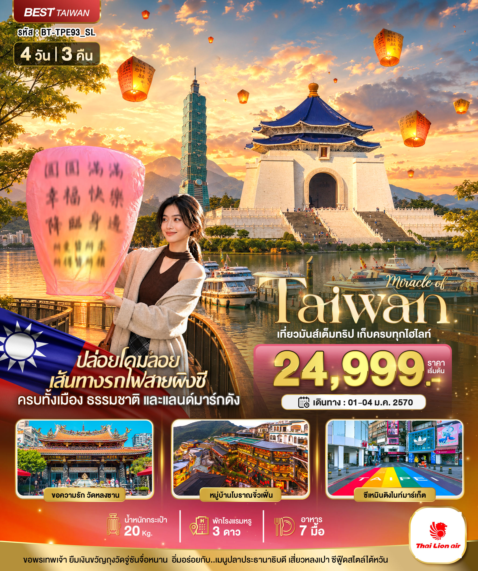
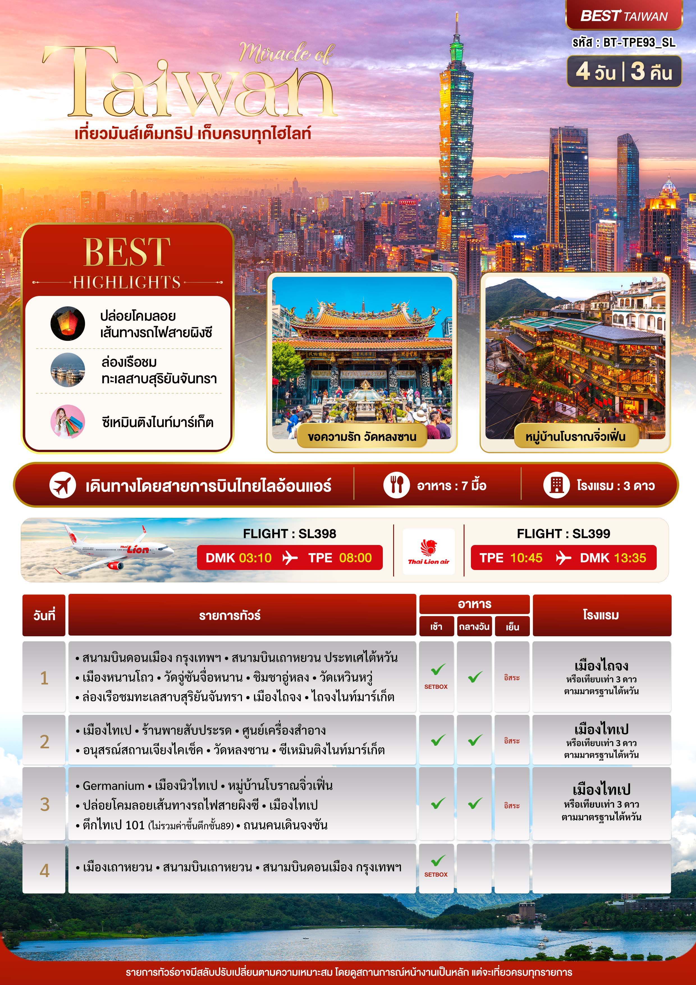

อัตราค่าบริการและเงื่อนไขรายการท่องเที่ยว

วันเดินทาง | จำนวน | ผู้ใหญ่ | ราคาเด็กไม่มีเตียง | พักเดี่ยว
01-04 ม.ค.70 | 25+1 | 24,999 | 23,999 | 6,000

**ราคา INFANT (อายุไม่ถึง 2 ปี บริบูรณ์ ณ วันเดินทางกลับ) ท่านละ 8,000 บาท
อัตรานี้รวมรายการทัวร์และตั๋วเครื่องบินแล้ว**

**โปรแกรมอาจมีการสลับสับเปลี่ยนหน้างานโดยคำนึงถึงประโยชน์ลูกค้าเป็นสำคัญ**
ราคา JOINLAND หักค่าตั๋วเครื่องบินออกท่านละ 4,000 บาท
(กรุณาสอบถามเจ้าหน้าที่ก่อนทำการจอง)
**กรณีพัก 3 ท่าน กรุณาแจ้งเจ้าหน้าที่ก่อนทำการจอง เนื่องจากห้องพัก 3 ท่าน
ในแต่ละโรงแรมมีจำนวนจำกัด**
ทางบริษัทฯ ขออนุญาตเก็บค่าทิปไกด์ท้องถิ่นและคนขับรถ : 1,500 NTD/ลูกทัวร์ 1 ท่าน ณ สนามบินในวันเช็คอิน

ตั้งแต่วันนี้ เป็นต้นไป ทางประเทศไต้หวันมีการรณรงค์ลดโลกร้อน บางโรงแรมไต้หวันเริ่มมีการไม่ใช้/แจก ชุดของใช้ในโรงแรม เช่น สบู่ ยาสีฟัน แปรงสีฟัน และอื่นๆเป็นต้น ทั้งนี้รบกวนลูกค้าทุกท่านนำของใช้ส่วนตัวมาเอง

หมายเหตุ!! หากใบนัดหมาย/คอนเฟิร์มออกมาแล้ว จะไม่สามารถเปลี่ยนประเภทห้องได้ในกรณีเปลี่ยนหลังจากนั้นจะมีค่าใช้จ่าย 500 NTDต่อห้อง ต่อคืน

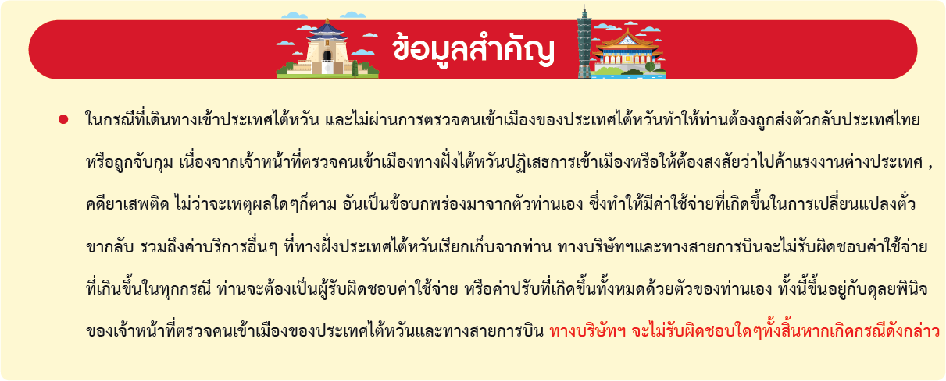
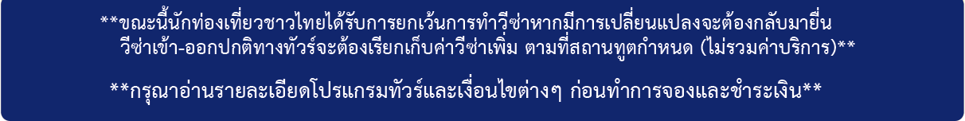

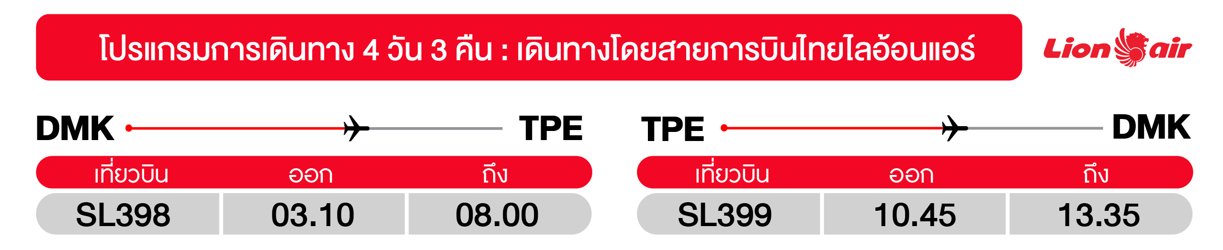

1
DAY

สนามบินดอนเมือง • สนามบินเถาหยวน ประเทศไต้หวัน • เมืองหนานโถว • วัดจู่ซันจื่อหนาน(จื่อหนานกง) • ชิมชาอู่หลง •วัดเหวินหวู่ • ล่องเรือชมทะเลสาบสุริยันจันทรา • เมืองไถจง • ไถจงไนท์มาร์เก็ต
(Set box/กลางวัน/อิสระ)
00.10 น. พร้อมกันที่ สนามบินดอนเมือง อาคารผู้โดยสารขาออก ชั้น 3 ประตู 7 เคาน์เตอร์สายการบินไทยไลอ้อนแอร์ THAI LION AIR (SL) โดยมีเจ้าหน้าที่อำนวยความสะดวกแก่ทุกท่าน
03.10 น. ออกเดินทางสู่ เมืองไทเป ประเทศไต้หวัน โดย เที่ยวบินที่ SL398 (ไม่รวมอาหารบนเครื่องไป-กลับ)
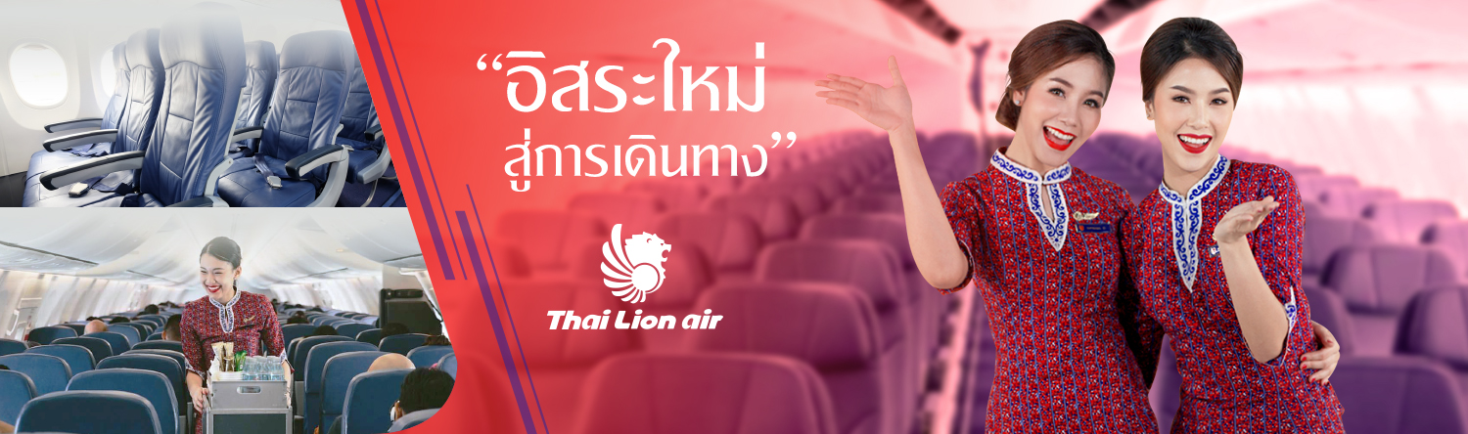


08.00 น. เดินทางถึง สนามบินเถาหยวน ผ่านพิธีการตรวจคนเข้าเมืองเป็นที่เรียบร้อยแล้ว (เวลาท้องถิ่นที่ไต้หวัน เร็วกกว่าประเทศไทย 1 ชั่วโมง) **บริการBoxset Bakery&Milk tea**
เดินทางสู่ เมืองหนานโถว ตั้งอยู่ใจกลางของเกาะไต้หวัน โดยเป็นเมืองที่มีขนาดใหญ่ที่สุด และเป็นเมืองเดียวของไต้หวันที่ไม่มีเขตติดต่อกับทะเล

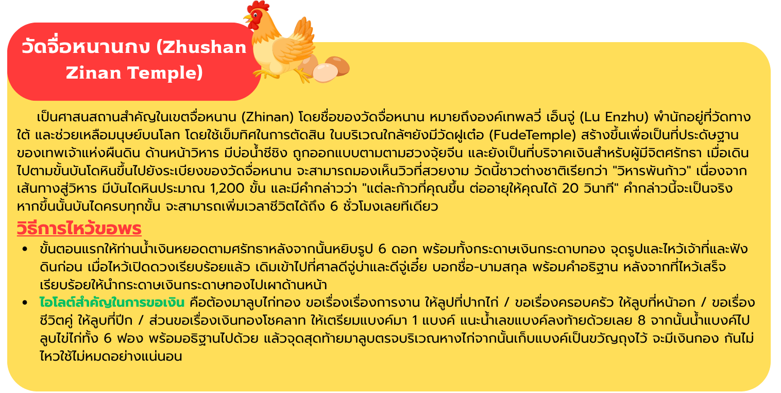
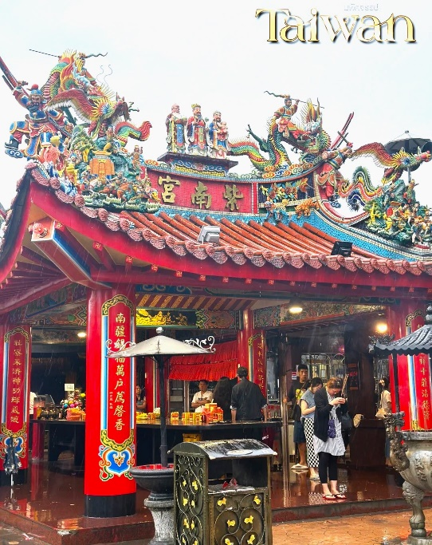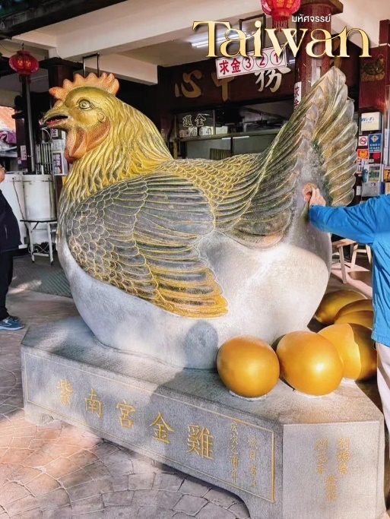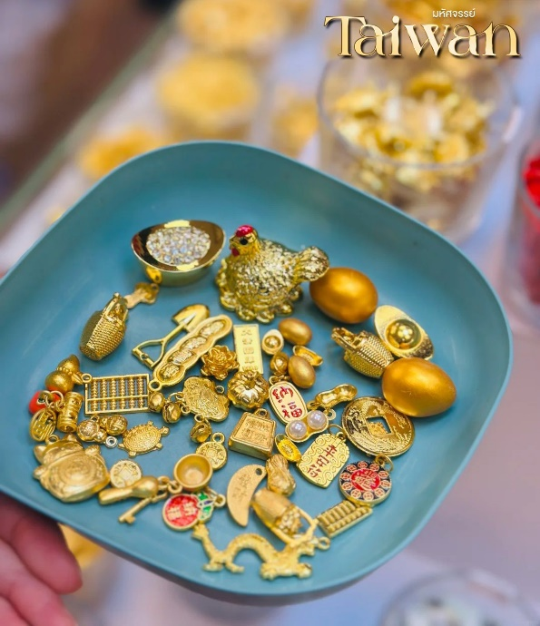
เที่ยง บริการอาหารกลางวัน ณ ร้านอาหาร พิเศษ..เมนูปลาประธานาธิบดี
นำท่าน ชิมชาอู่หลง และชมการสาธิตการชงชาแบบต่างๆ เพื่อให้ท่านได้ชงชาอย่างถูกวิธีและได้รับประโยชน์จากการดื่มชา ทั้งชาอู่หลงจากอาลีซาน ชาจากเมืองฮัวเหลียน และเลือกซื้อชาอู่หลงที่ขึ้นชื่อของไต้หวันไปเป็นของฝากและดื่มทานเอง

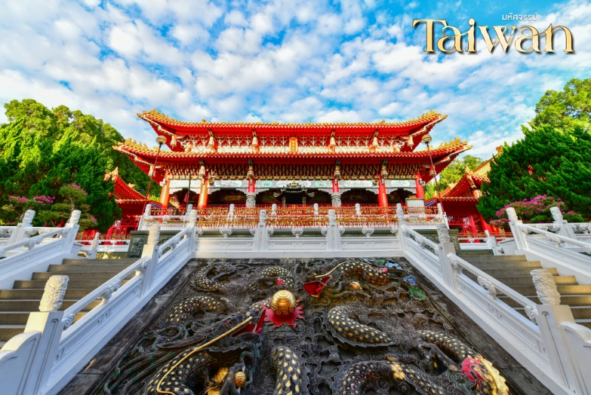
จากนั้น นำท่านสักการะเทพเจ้ากวนอู ณ วัดเหวินหวู่ หรือ วัดกวนอู วัดแห่งนี้เป็นวัดใหม่ที่ทางการญี่ปุ่นสร้างขึ้นหลังจากทำการสร้างเขื่อนทำให้วัดเก่า 2 วัด จมอยู่ไต้เขื่อน การออกแบบของวัดเหวินหวู่โครงสร้างคล้ายกับพระราชวังกู้กง ของประเทศจีน ภายในวิหารประดิษฐานเทพเจ้ากวนอู เทพเจ้าแห่งความซื้อสัตย์ และคุณธรรม การขอพรจากองค์เทพกวนอู ณ วัด เหวินหวู่นี้ ชาวไต้หวันจะนิยมแขวนกระดิ่งลมเพื่อเป็นการสักการะองค์เทพเจ้ากวนอู
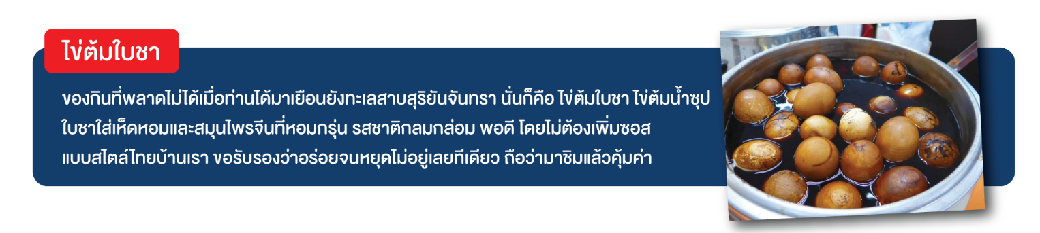
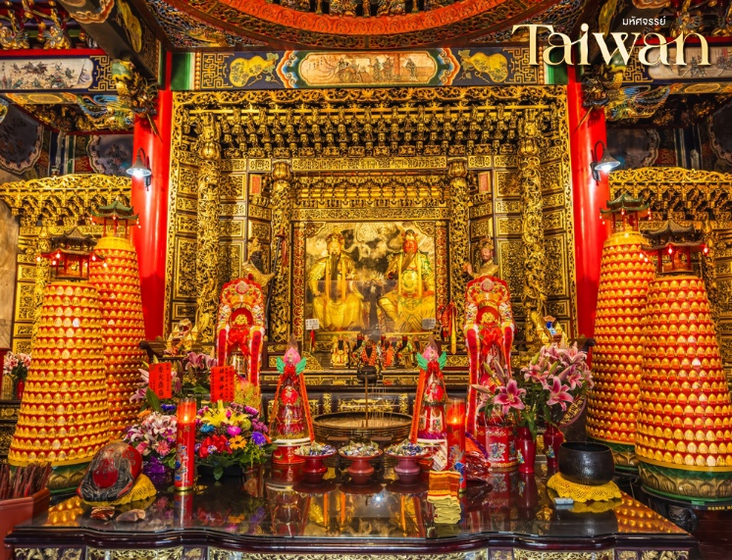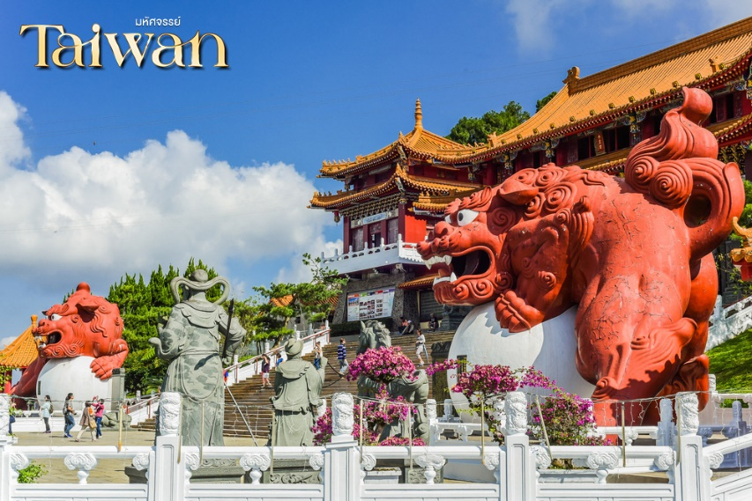
นำท่าน ล่องเรือชมความงามของทะเลสาบสุริยันจันทราหรือ (SUN MOON LAKE) แหล่งน้ำจืดใหญ่ที่สุดบนเกาะไต้หวัน ที่มาของชื่อทะเลสาบสุริยันจันทรา มาจาก ทิศตะวันออกของทะเลสาบมีลักษณะคล้ายพระอาทิตย์ และ ทิศตะวันตกของทะเลสาบมีลักษณะคล้ายพระจันทร์ ล้อมรอบด้วยเทือกเขาสูง จึงมีอากาศเย็นสบายตลอดทั้งปี
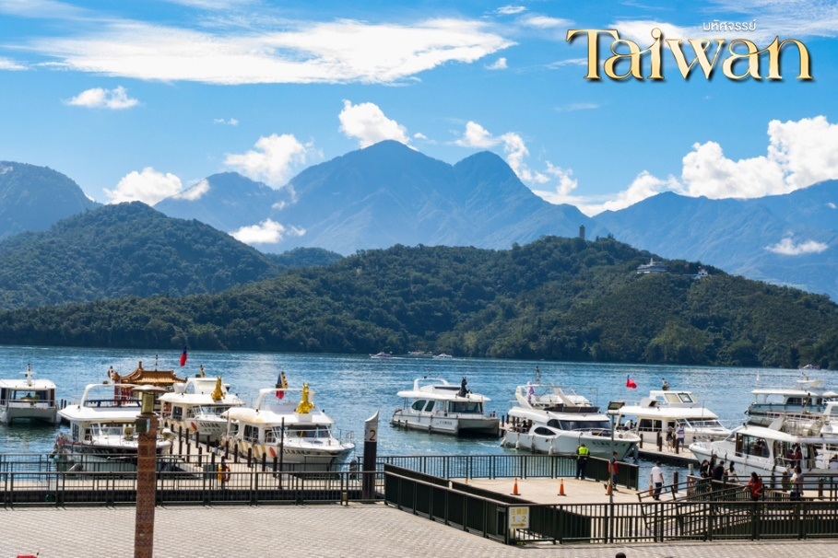
นำท่าน เดินช้อปปิ้งตลาดกลางคืนที่ใหญ่ที่สุดในไต้หวัน ตลาดไถจงไนท์มาเก็ต ถนนคนเดินเป็นหนึ่งในถนนที่น่าสนใจ มีทั้งแฟชั่น เสื้อผ้า รองเท้า ที่ทันสมัยราคาไม่แพง อาหารทานเล่น ของกิน ที่นี่ค่อนข้างคึกคักช่วงเวลากลางวันจนถึงกลางคืน
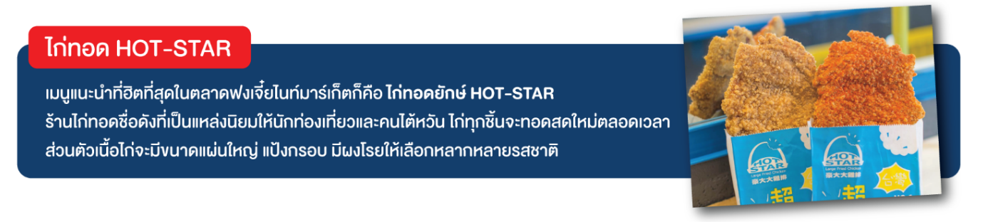
ค่ำ อิสระอาหารค่ำตามอัธยาศัย ณ ตลาดไถจง ไนท์มาร์เก็ต
จากนั้น นำท่านเข้าพักที่ เมืองไถจง หรือเทียบเท่า 3* ตามมาตรฐานไต้หวัน
(โรงแรมที่ระบุในรายการทัวร์เป็นเพียงโรงแรมที่นำเสนอเบื้องต้นเท่านั้น ซึ่งอาจมีการเปลี่ยนแปลงแต่โรงแรมที่เข้าพักจะเป็นโรงแรมระดับเทียบเท่ากัน)

2
DAY

เมืองไทเป • ร้านพายสับประรด • ศูนย์เครื่องสำอาง • อนุสรณ์สถานเจียงไคเช็ค • วัดหลงซาน • ซีเหมินติงไนท์มาร์เก็ต
(เช้า/กลางวัน/อิสระ)
เช้า บริการอาหารเช้า ณ ห้องอาหารโรงแรม
จากนั้น เดินทางสู่เมืองไทเป แวะชมร้านขนมพายสับปะรดเป็นร้านซึ่งได้การรับรองคุณภาพจากการท่องเที่ยวแห่งประเทศไต้หวันและราคาย่อมเยาปลอดภาษีสินค้าแนะนำได้แก่ ขนมพายสับปะรดขนมพายเผือก ขนมพายช็อคโกแลตไส้เกาลัด หมูแผ่น ข้าวตังสาหร่าย ขนมโมจิรสชา ฯลฯ แวะซื้อสินค้าผลิตภัณฑ์เครื่องสำอางต่างๆ ที่ศูนย์เครื่องสำอาง
เที่ยง บริการอาหารกลางวัน ณ ร้านอาหาร พิเศษ..เมนูเสี่ยวหลงเปา
จากนั้น นำท่านชมอนุสรณ์สถาน เจียงไคเช็ค (Chiang Kai Shek Memorial Hall) อนุสรณ์รำลึกถึงท่านอดีตประธานาธิบดีไต้หวัน รวบรวม ประวัติ ของใช้สำคัญ รถ และ จำลองห้องทำงานของท่าน เจียง ไค เช็ค และไฮไลท์อีกอย่าง ณ อนุสรณ์สถานแห่งนี้คือ การชม การเปลี่ยนเวรยามของทหารรักษาการรูปปั้นสำริด ท่านเจียงไคเช็ค ซึ่งจะเปลี่ยนเวรทุกๆชั่วโมง
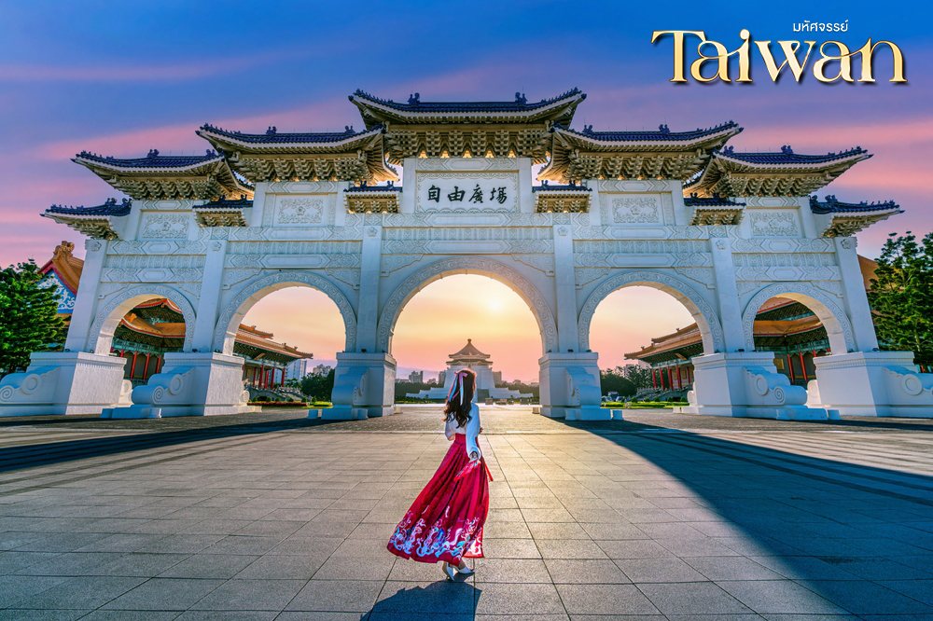
จากนั้น วัดหลงซาน (Longshan Temple) เป็นหนึ่งในวัดที่เก่าแก่และมีชื่อเสียงมากที่สุดแห่งหนึ่งของเมืองไทเป เพื่อเป็นสถานที่สักการะบูชาสิ่งศักดิ์สิทธิ์ตามความเชื่อของชาวจีน ที่เชื่อกันว่าเป็นเทพผู้ผูกด้ายแดงให้สมหวังด้านความรัก จนบางคนเรียกกันว่าเป็นวัดสไตล์ไต้หวัน ทำให้ที่นี่เป็นอีกหนึ่งแหล่งท่องเที่ยวไม่ควรพลาดของเมือง
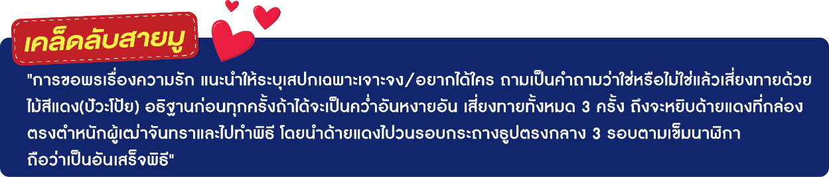
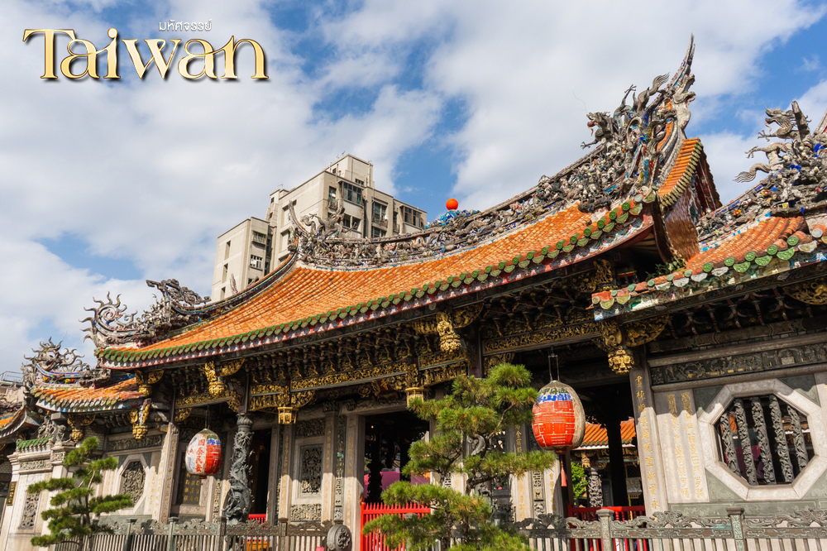
จากนั้น นำท่านเดินทางสู่ ซีเหมินติง ไนท์มาเก็ต (อิสระอาหารค่ำตามอัธยาศัย) หรือที่คนไทยรู้จักกันในนาม สยามสแควร์แห่งไทเปเป็นย่านช็อปปิ้งของวัยรุ่นและวัยทำงานของไต้หวัน ในย่านนี้เป็นถนนคนเดินโดยแบ่งโซนเป็นสีต่างๆ เช่น แดง เขียว น้ำเงิน โดยสังเกตจากเสาข้างทางจะมีการระบุหมายเลยและทำสีไว้อย่างเป็นระเบียบ ร้านค้าแนะนำสำหรับนักท่องเที่ยวชาวไทย ซึ่งราคาถูกกว่าไทยประมาณ 30 % ได้แก่ ONITSUKA TIGER , NEW BALANCE , ADIDAS , H&M , MUJI ซึ่งรวมสินค้ารุ่นหายากและราคาถูกมากๆ
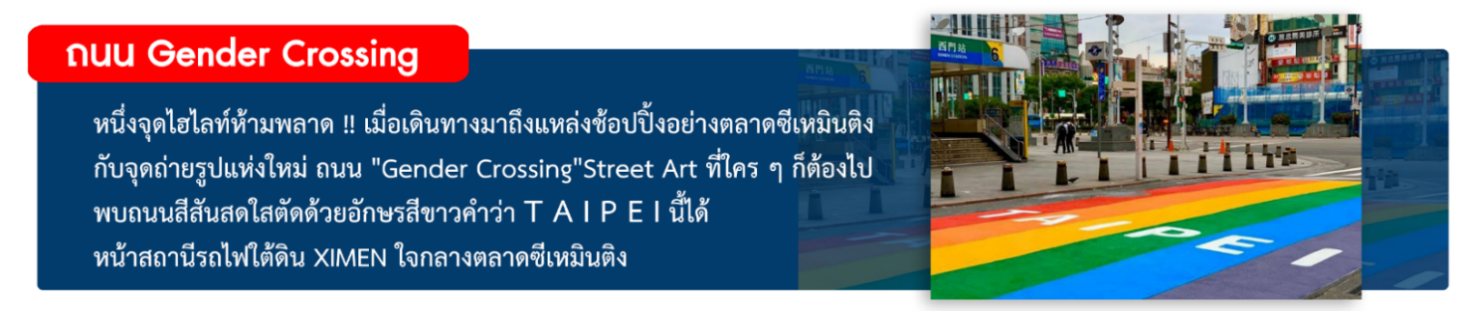
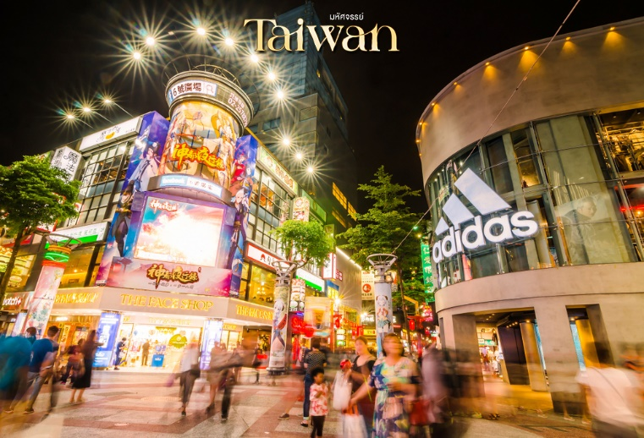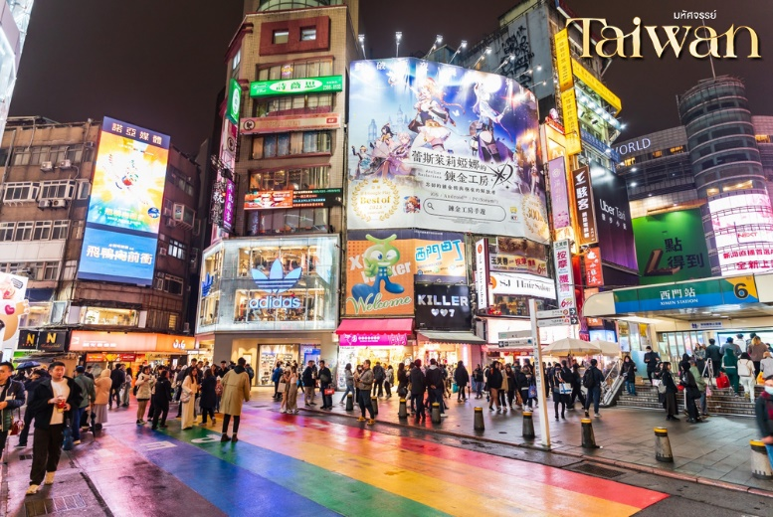
ค่ำ อิสระอาหารค่ำตามอัธยาศัย ณ ตลาดซีเหมินติง ไนท์มาร์เก็ต
จากนั้น นำท่านเข้าพักที่ เมืองไทเป 3*หรือเทียบเท่าตามมาตรฐานไต้หวัน
(โรงแรมที่ระบุในรายการทัวร์เป็นเพียงโรงแรมที่นำเสนอเบื้องต้นเท่านั้น ซึ่งอาจมีการเปลี่ยนแปลงแต่โรงแรมที่เข้าพักจะเป็นโรงแรมระดับเทียบเท่ากัน)
3
DAY

Germainum • เมืองนิวไทเป • หมู่บ้านโบราณจิ่วเฟิ่น • ปล่อยโคมลอยเส้นทางรถไฟสายผิงซี • เมืองไทเป • ตึกไทเป 101(ไม่รวมค่าขึ้นตึกชั้น89) • ถนนคนเดินย่านจงซัน
(เช้า/กลางวัน/อิสระ)
เช้า บริการอาหารเช้า ณ ห้องอาหารโรงแรม
นำท่าน แวะชมของที่ระลึก ผลิตภัณฑ์สร้อย Germanium (GE) ซึ่งทำเป็นเครื่องประดับทั้งสร้อยคอและสร้อยข้อมือซึ่งมีการฝังแร่ Germanium ลงไปมีคุณสมบัติ ลดผลกระทบจากรังสีจากอุปกรณ์อิเล็กทรอนิกส์ปรับความสมดุลในระบบต่างๆของร่างกาย นำท่าน เดินทางสู่เมืองนิวไทเป
จากนั้น นำท่านเดินทางสู่ ถนนโบราณจิ่วเฟิ่น (Jiufen Old Street) หมู่บ้านโบราณบนไหล่เขาซึ่งในอดีตเคยเป็นแหล่งขุดทองชื่อดังของไต้หวัน เมื่อกาลเวลาผ่านไปเหลือเพียงบ้านเรือนแบบเก่าเป็นสิ่งดึงดูดใจให้นักท่องเที่ยวมาเยือน ชมร้านรวงต่างๆทั้งร้านน้ำชา ร้านขายขนม และ ของที่ระลึก ชมวิวทิวทัศน์ของบ้านโบราณซึ่งประดับด้วยโคมไฟสีต่างๆและตรอกซอยเล็กๆที่เต็มไปด้วยร้านค้า และนักท่องเที่ยวจำนวนมาก
เที่ยง บริการอาหารกลางวัน ณ ร้านอาหาร พิเศษ..เมนูซีฟู๊ดสไตล์ไต้หวัน
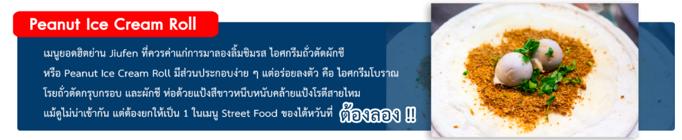
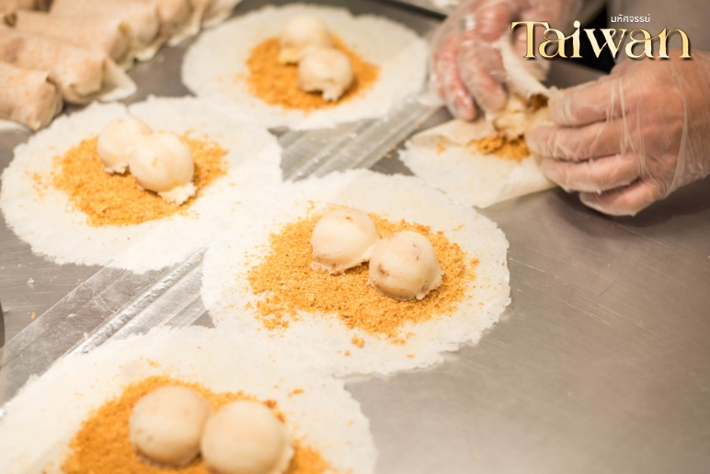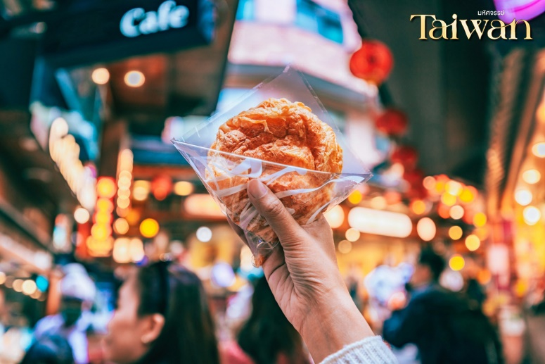
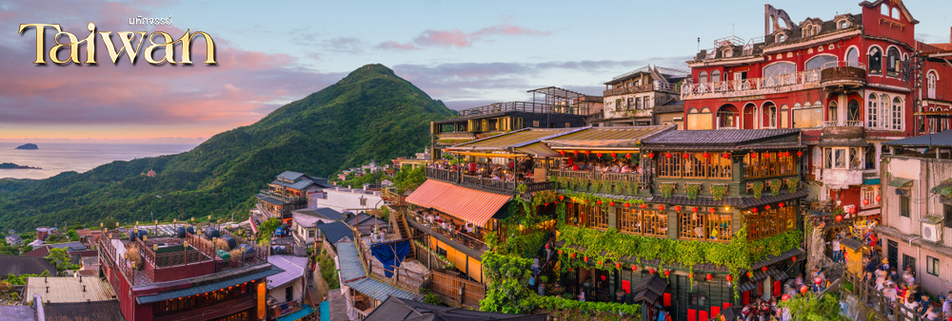
เดินทางสู่ เส้นทางรถไฟสายเก่าผิงซี เส้นทางสายผิงซีเริ่มเป็นที่นิยมตั้งแต่ปี 2011 เนื่องจากภาพยนตร์รักโรแมนติกชื่อดังของไต้หวัน “You Are the Apple of My Eye”ได้มาใช้เป็นสถานที่ถ่ายทำฉากสำคัญของหนังสถานีซือเฟิ่นสถานียอดฮิตของเหล่านักท่องเที่ยว เป็นอีกหนึ่งสถานีที่ผู้คนนิยม ปล่อยโคมลอยกระดาษ (รวมค่าโคมกระดาษ 1 โคม ต่อ 4 ท่าน) ลักษณะเด่นของซือเฟิ่นคือมีเส้นทางรถไฟที่ตั้งคู่ขนานให้ความรู้สึกคล้ายกับตลาดร่มหุบของบ้านเรา ภายในตัวเมืองเต็มไปด้วยร้านค้า, ร้านอาหารพื้นเมือง, ร้านขายของที่ระลึกและอื่นๆ ที่น่าสนใจอีกมากมายจากนั้น เดินทางสู่เมืองไทเป
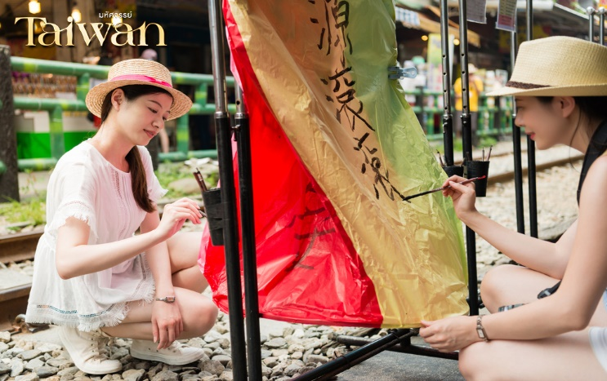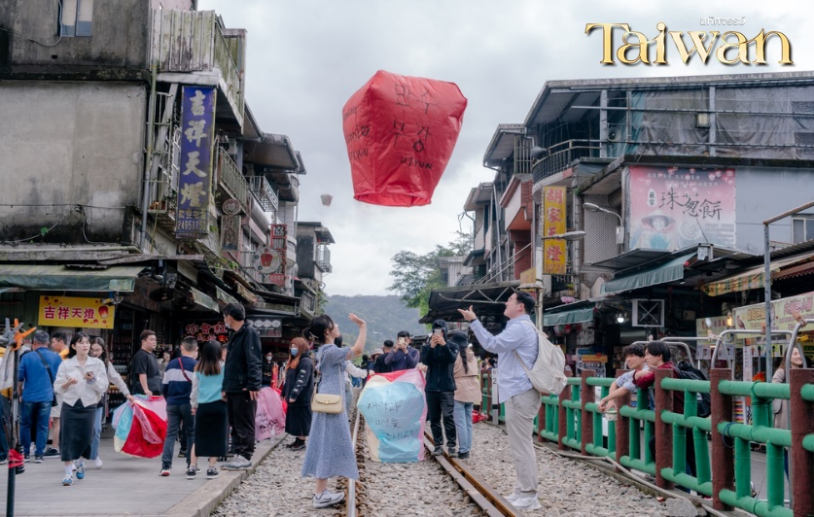
จากนั้น นำท่านชมตึกไทเป 101 (ไม่รวมบัตรขึ้นชั้น 89) ตึกระฟ้าสูงที่สุดในมหานครไทเป และเป็นตึกที่สูงที่สุดในโลก ตึกไทเป 101 ได้รับรางวัล “ผู้นำการออกแบบพลังงานและสิ่งแวดล้อม” จะเป็น ห้างสรรพสินค้า และร้านอาหารชั้นนำเช่น DIN TIA FUNG DIMSUM , ZARA . ROLEX , PANNERAI , DIOR , CHANEL ฯลฯ และ ภายในตึกยังมีลิฟต์ที่เร็วที่สุดในโลก โดยกินเนสส์เวิลด์เรคคอร์ด (Guinness Book World Records) ที่ความเร็ว 1,010 เมตรต่อนาที ใช้ขึ้นจากชั้น 5 ไปยัง ชั้น 88 โดยใช้เวลาเพียง 37 วินาทีเท่านั้น
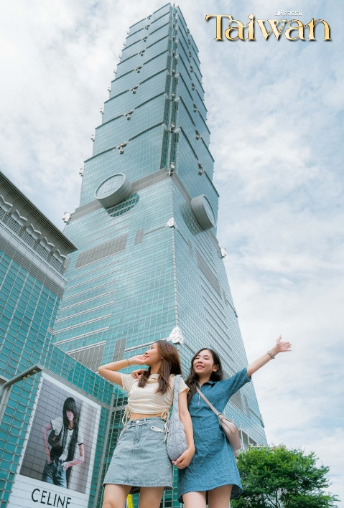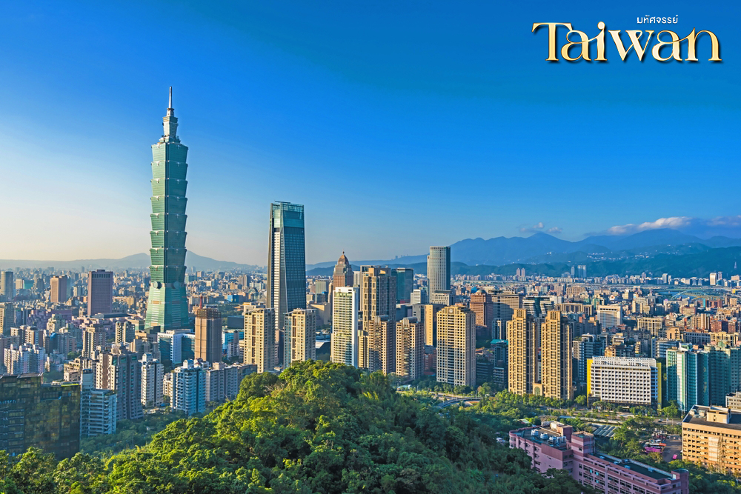

จากนั้น เดินทางสู่ถนนคนเดินย่านจงซัน (Zhongshan District) เป็นย่านแหล่งรวมสวนสาธารณะ ร้านแฟชั่น ร้านคาเฟ่ ร้านอาหารนั่งชิวสำหรับสายท่องราตรี ห้างสรรพสินค้าใหญ่ๆเช่น Shin Kong Mitsukoshi / Eslite Spectrumนอกจากนี้ในช่วงเดือนธันวาคมของทุกปีจะประดับประดาไปด้วยไฟเพื่อให้เข้ากับเทศกาลคริสมาสและเทศกาลปีใหม่
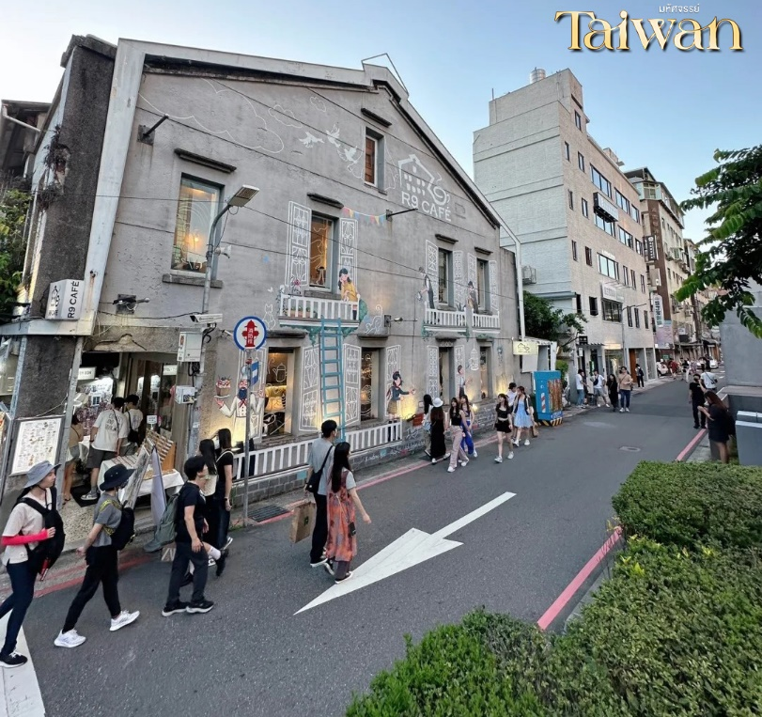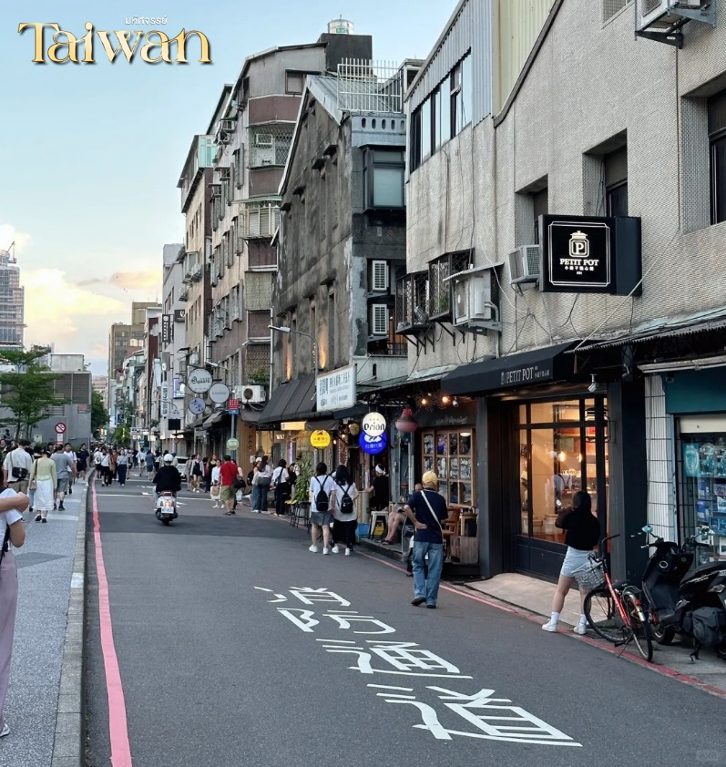
เย็น อิสระอาหารเย็นตามอัธยาศัย ณ ถนนคนเดินย่านจงซัน
จากนั้น นำท่านเข้าพักที่ เมืองไทเป 3* หรือเทียบเท่าตามมาตรฐานไต้หวัน
(โรงแรมที่ระบุในรายการทัวร์เป็นเพียงโรงแรมที่นำเสนอเบื้องต้นเท่านั้น ซึ่งอาจมีการเปลี่ยนแปลงแต่โรงแรมที่เข้าพักจะเป็นโรงแรมระดับเทียบเท่ากัน)
4
DAY

เมืองเถาหยวน • สนามบินเถาหยวน • สนามบินดอนเมือง กรุงเทพฯ
(Setbox/-/-)
เช้า บริการอาหารเช้า Setbox
ได้เวลาสมควรนำท่านเดินทางสู่ สนามบินเถาหยวน เพื่อเตรียมตัวเดินทางกลับสู่ประเทศไทย
10.45 น. ออกเดินทางสู่ท่าอากาศยานดอนเมือง โดยสายการบิน ไทยไลอ้อนแอร์ THAI LION AIR (SL)
เที่ยวบินที่ SL399
13.35 น. เดินทางถึงสนามบินดอนเมือง กรุงเทพฯ โดยสวัสดิภาพ พร้อมความประทับใจมิรู้ลืม
-----------------------------------------------------------

